一、填空题
1.；2. 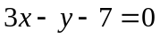；3. 3；4. 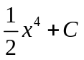；5.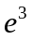.
二、选择题
1. (B)；2. (B)；3. (C)；4. (D)；5. (A).
三、计算题
1. 解：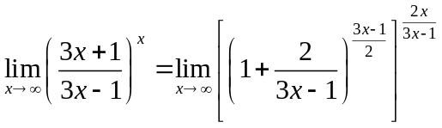(3分)
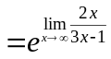 （4分） 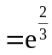.（5分）
2. 解：原式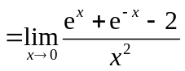（1分）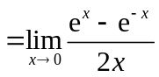（3分）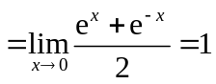.（5分）
3. 解：对方程两边微分，得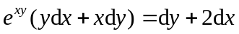（2分），解得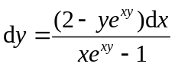（3分）由原方程知当时（4分），
故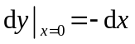（5分）.
4. 解：因为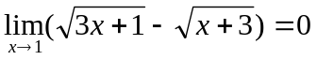，故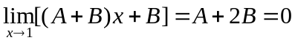，即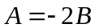（2分），代入表达式有
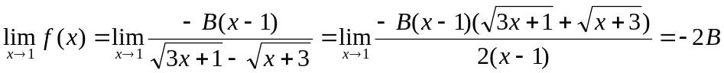（3分）. 要使在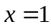处连续，必需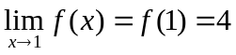（4分），
故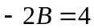，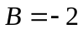，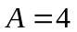. （5分）
5. 解：（１）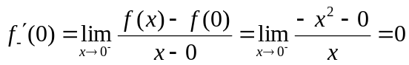；（1分）
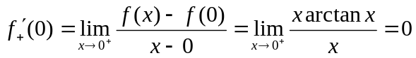，所以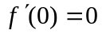.（2分）
（２）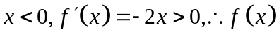单调增加；（3分）
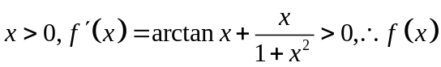单调增加，（4分）
又函数在点连续，故单调增加区间为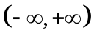．（5分）
6.解：原式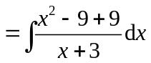（1分）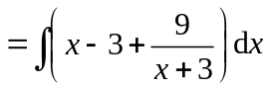（2分）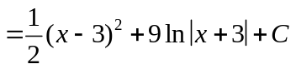（5分）．
7. 解：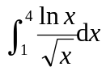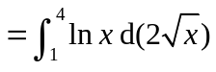（1分）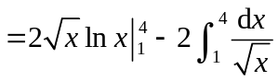（3分）
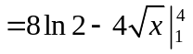（4分）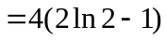（5分）
8. 解：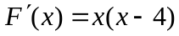，令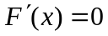，得、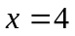.（２分）
又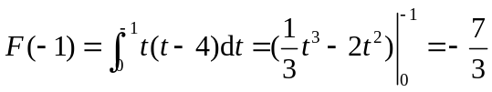；
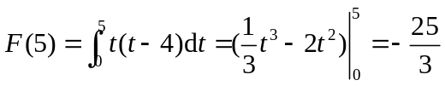；
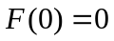；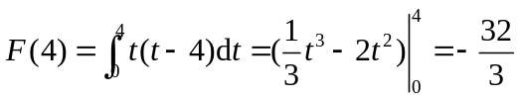.（4分）
所以， 函数在区间[-1，5]上的最大值为0，最小值为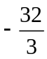.（5分）
四、应用题
解：1）设切点为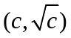,(1分)
切线方程为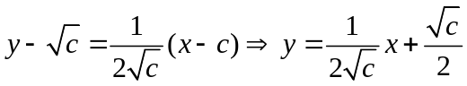，(2分)
将点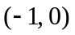代入切线方程，得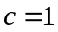，(3分) 所以过点与曲线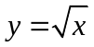相切的直线方程为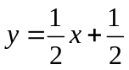(4分)
所谓图形面积为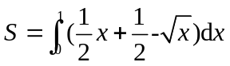（6分）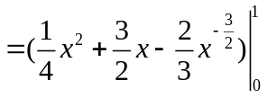（7分）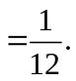（8分）
2）所谓图形面积绕轴旋转一周所得的旋转体的体积为
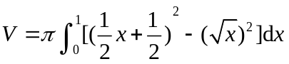（10分）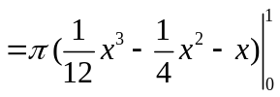（11分）
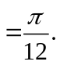（12分）
五、证明题
1．证：令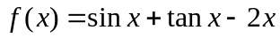，则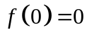，（1分）
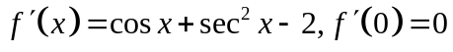，（2分）
.（3分）
因为，在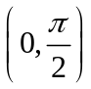内，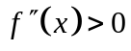，所以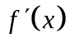在内是增函数. （4分）
当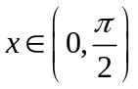时，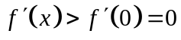，单调增加，（5分）
故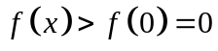，即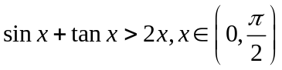．（6分）
2．证：由已知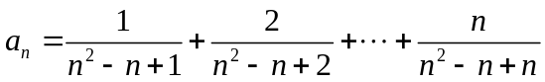
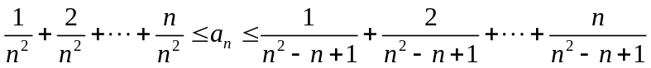（1分）
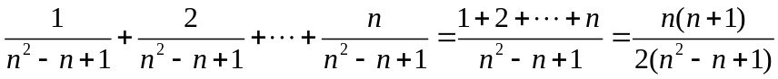，（2分）
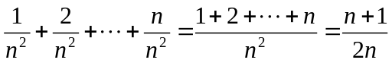，（3分）
因为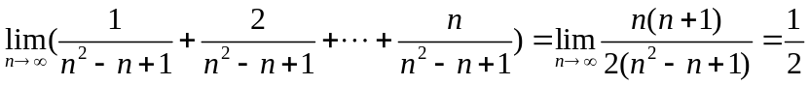，（4分）
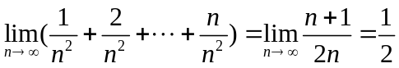，（5分）
由夹逼准则，得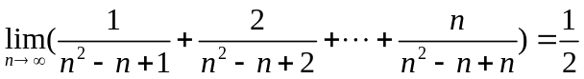，即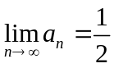（6分）.
3．证： 对于任意正实数,,不妨设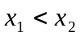.由拉格朗日中值定理,有
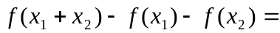（1分）
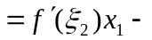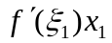 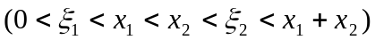（3分）
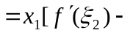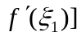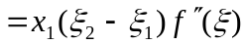 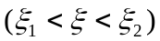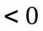 （5分）.
故有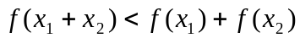 （6分）.

